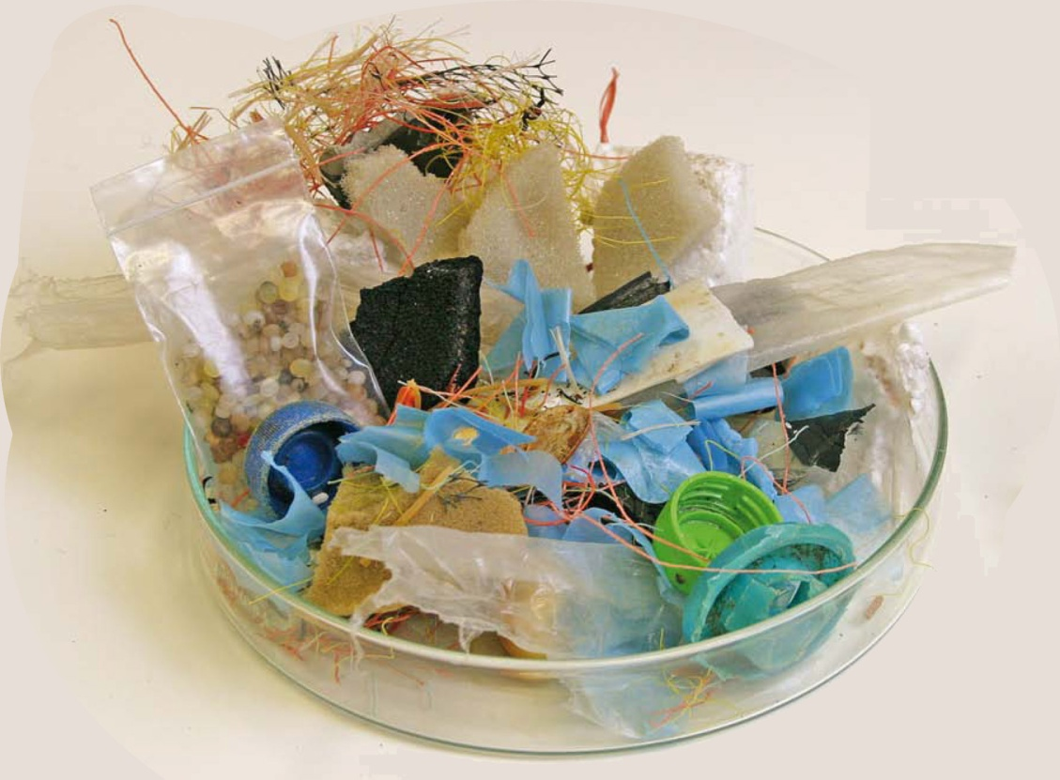
Recept voor plastic lunch
1. fabrieksplastic
3. draad
5. scherven
4. piepschuim
2. velvormig
Soort plastic | Stormvogel  700 gram |  | Mens  ….. gram
1. Fabrieksplastic  (korrels) | 3 stuks | 0,065 gram
2. Velvormig  (plastic zak/verpakking) | 4 stuks | 0,014 gram
3. Draad  (vislijn/net/touw) | 2 stuks | 0,011 gram
4. Piepschuim  (piepschuim/schuimrubber) | 7 stuks | 0,042 gram
5. Scherven  (plastic stukjes) | 17 stuks | 0,153  gram
6. Overig  (ballonrubber) | 2 stuks | 0,027  gram
Totaal 0,31 gram plastic in maag stormvogel

